

“Año del Fortalecimiento de la Soberanía Nacional"
INFORME N°045– 2022- GOB.REG-HVCA-GRDS/DRE.H-UGEL-H/AGP.
A : Lic. BEATRIZ QUISPE HUAMAN.

De : Lic. Yolanda Virginia Anyoza Alvites
Especialista de Educación Física

Asunto : Remito informe ejecución de asignación del presupuesto de los
en los JEDPA etapa regional – 2022- por encargo

REFERENCIA : Resolución Directoral N°001004-2022
Resolución Viceministerial N° 099-2022-MINEDU
Resolución Ejecutiva Regional N°075-2022/GOB-REG-HVCA/GRPP Y ATA
Fecha : 05 de octubre del 2022
………………………………………………………………………………………………………………
Tengo el agrado de dirigirme a usted, para hacerle llegar el cordial saludo y en cumplimiento a la referencia se cumple con enviar el informe de requerimiento de asignación del presupuesto de los JEDPA etapa regional que a continuación se detalla.
I. ANTECEDENTES:
1.1 Resolución Directoral N° 001004-2022 autoriza el manejo de fondo por encargo interno de manera excepcional del presupuesto de los JEDPA etapa regional.
1.2 Resolución Viceministerial N° 099-2022-MINEDU Se aprueba las Bases generales y específicas De los Juegos Deportivos y Paradeportivos.
1.3 Resolución Ejecutiva Regional N°075-2022/GOB-REG-HVCA/GRPP Y ATA

II. ANÁLISIS:
  - Resolución Directoral N°001004 específicas autoriza el manejo del fondo por encargo interno de manera excepcional del presupuesto de los JEDPA etapa regional; por lo cual solicito que se ejecute la asignación.
  - Que, según Resolución Viceministerial N° 099-2022-MINEDU Se aprueba las Bases generales y específicas de los Juegos Deportivos y Paradeportivos
  - Que, según Resolución Ejecutiva Regional N°075-2022/GOB-REG-HVCA/GRPP Y ATA; se asigna presupuesto para los JEDPA etapa regional.

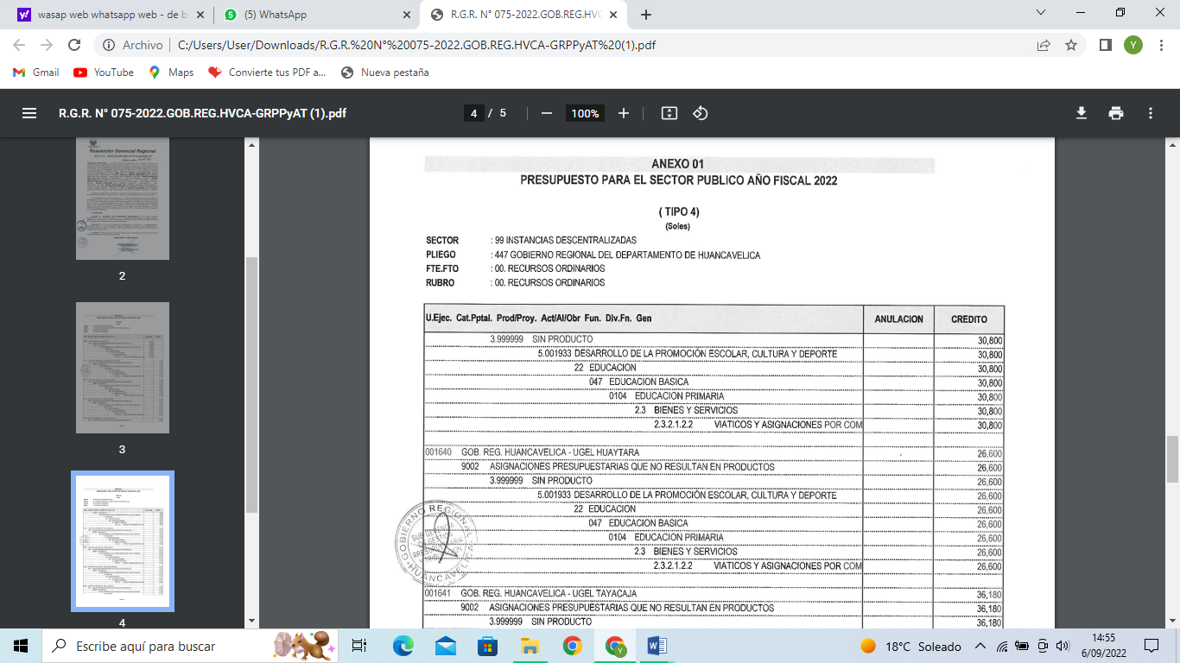

III. CONCLUSIÓN:
  - Se cumple con enviar el informe, con la finalidad que se cumpla con la ejecución de la entrega del presupuesto para su ejecución respectiva.
  - Que, la UGEL garantice la ejecución de la entrega del presupuesto asignado por encargo interno para su ejecución.
  - Se adjunta la Resolución Directoral N°001004-2022.

IV. SUGERENCIAS:
4.1 Que, Se cumple con elevar el presente informe para su conocimiento, y derivación a dirección y jefaturas de las diferentes áreas a fin garantizar la ejecución de la entrega del presupuesto.

Atentamente,

